S.C. RUEN S.R.L.
CLUJ-NAPOCA
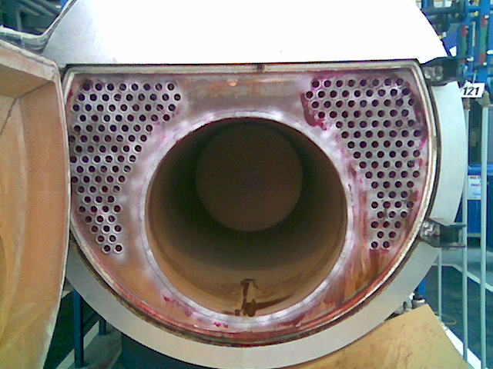
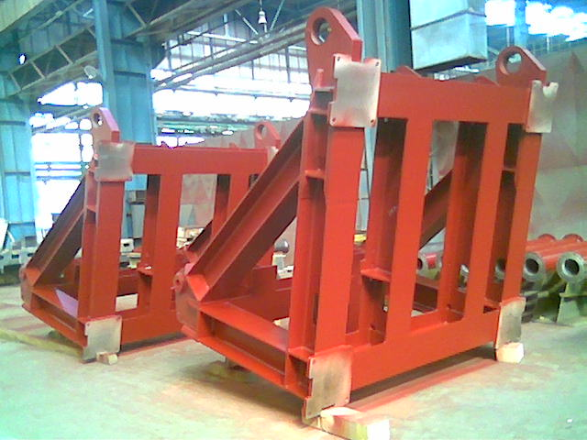
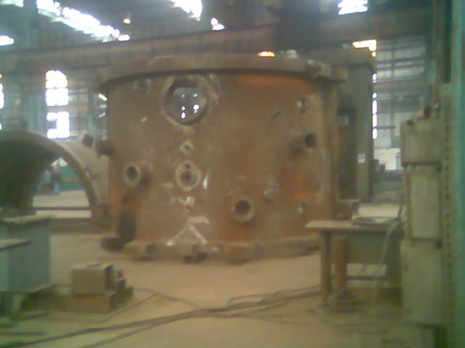

LABORATOR

EXAMINARI NEDISTRUCTIVE
NDT
TESTING LABORATORY

S.C. RUEN S.R.L.
400594 CLUJ-NAPOCA Str. TULCEA Nr.11/2 tel. /fax::+40264/555876
C.U.I. RO 15036860 Nr. O.R.C. J12/2390/2002,
e-mail : reuncj@gmail.com

OFERTA
SERVICII:

EXAMINARI NEDISTRUCTIVE
NDT -TESTING

PULBERI MAGNETICE
Magnetic particle testing

LICHIDE PENETRANTE
Liquid penetrant testing

ULTRASUNETE
Ultrasonic testing

Suduri
welds
Table
plates
Forjate
forgings
Turnate
castings
Grosimi US
UT ticknes

VIDEOSCOPIE – ENDOSCOPIE
Videoscopy - endoscopy

MASURARE GROSIMI STRATURI DE ACOPERIRE

EXAMINARI CU RADIATII PENETRANTE ( COLABORARE )

DISPUNEM DE:
- LABORATOR AUTORIZAT I.S.C. conform SR EN ISO CEI 17025/2005 pentru domeniile: „Incercari nedistructive metal –INM-” si „Incercari nedistructive nemetal- InnM-” pentru domeniile:“Examinari nedistructivecu ultrasunete” ;”Examinari nedistructive cu lichide penetrante” si ” Examinari nedistructive cu pulberi magnetice ‚

- LABORATOR AUTORIZAT I.S.C.I.R. conform PT CR 5-2003 (colectia ISCIR) pentru domeniile:“Examinari nedistructivecu ultrasunete” ;”Examinari nedistructive cu lichide penetrante” ”Masurarea grosimilor cu ultrasunete “;”Examinari nedistructive cu particule magnetice”

- PERSONAL AUTORIZAT cu o vasta experienta in domeniul examinarilor nedistructive autorizat nivel 2 in conformitate cu PT CR 11-2003 (colectia ISCIR) , EN 473-2000 si PED (TÜV)

CONTACTE – INFORMATII :

Telefon/fax : +4(0264)-555876
Adresa : Cluj-Napoca , str. Tulcea Nr.11/2 cod: 400594 , jud. Cluj
e-mail: ruencj@gmail.com

PERSOANE DE CONTACT:
ing. Viorel Stanca - 0744 618941
ing. Crisan Teodor Traian - 0740 024385

